Дата 11.11.2025
Учитель Сидь Елена Вячеславовна, МБОУ – Гимназия №5

Конспект урока литературы. Н.В. Гоголь. Повесть «Тарас Бульба». Образ Тараса Бульбы в повести.
Цель урока - Формирование читательской грамотности через анализ исторического произведения, развитие навыков интерпретации текста и понимания авторской позиции относительно героических идеалов и нравственных конфликтов.
Обучающие: познакомиться с произведением «Тарас Бульба»; дать характеристику главному герою.
Развивающие: развивать речь и мышление обучающихся; развивать способность анализировать текст.
Воспитывающие: воспитывать чувства товарищества и братства, силу воли и духа.
оборудование: отрывок из фильма «Тарас Бульба», репродукция картин эпизодов повести, раздаточный материал
Задачи - Развить умение извлекать информацию из текста разного уровня сложности, анализировать характеры персонажей через их поступки и речь, сопоставлять авторскую оценку событий с собственным восприятием, формировать критическое мышление при работе с историческим материалом.

Эпиграф к уроку:
Первый долг и первая честь казака
есть соблюсти товарищество.
Сколько ни живу я на веку, не слышал я,
паны-братья, чтобы казак покинул
где или продал как-нибудь своего товарища.

Ход урока
Этап первый. Актуализация знаний
Учащимся предлагается ответить на вопросы до прочтения произведения: что такое героизм, какие качества характеризуют настоящего героя, существует ли конфликт между личными чувствами и долгом перед Отечеством. Обсуждение позволяет выявить первоначальные представления школьников о нравственных ценностях и подготовить их к восприятию сложных моральных дилемм, которые ставит перед читателем Гоголь.
Этап второй. Работа с текстом. Первичное восприятие
Учитель читает вслух фрагменты произведения, акцентируя внимание на описании казацкой жизни, боевых сцен и диалогов между персонажами. Ученики следят по тексту, отмечая ключевые моменты, которые раскрывают характеры Тараса, Андрия и Остапа. Такой подход позволяет развить навык слухового восприятия и одновременно работать с письменным текстом.
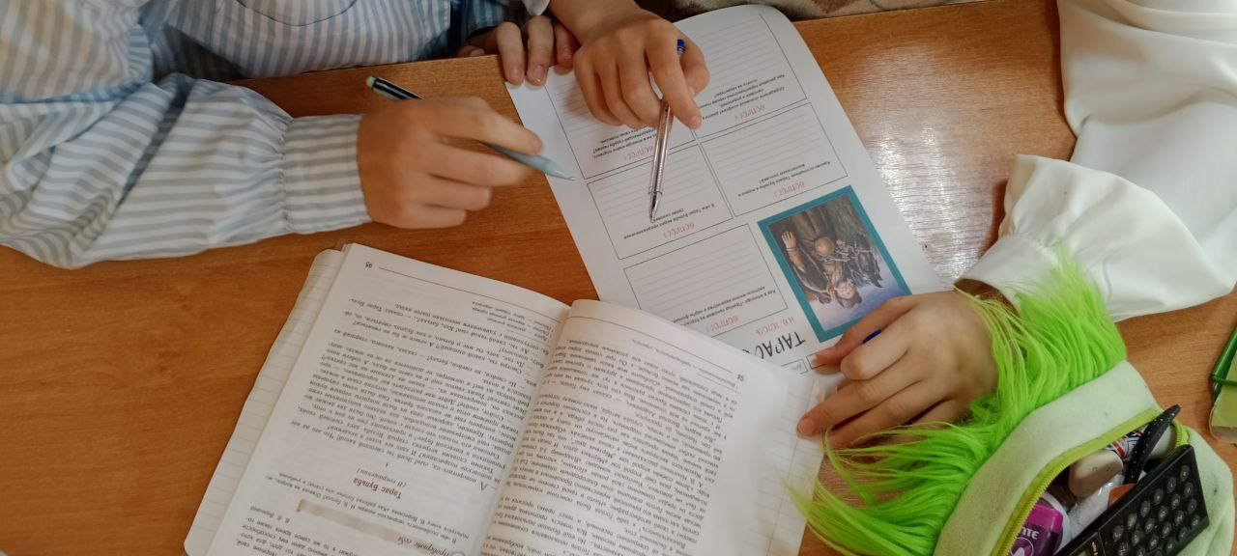

Этап третий. Анализ характеров через поступки
Предлагается таблица для сравнительного анализа трёх главных персонажей. Учащиеся выписывают из текста примеры поступков, речевые характеристики, авторские оценки. Для Тараса Бульбы отмечаются его преданность казацкому братству и Отечеству, суровость воспитания сыновей, решимость в бою. Остап характеризуется как верный сын, воин, готовый к смерти за веру и народ. Андрий предстаёт перед читателем как человек, разрываемый между долгом и личным чувством, что создаёт трагический конфликт.

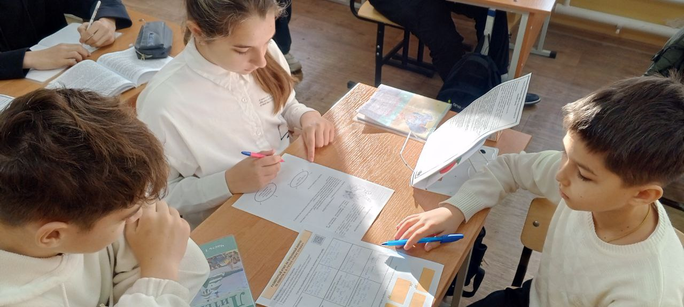

Этап четвёртый. Работа с авторской позицией
Ученики анализируют, как Гоголь описывает события и персонажей. Обращается внимание на то, что автор не просто рассказывает о казаках, но выражает своё отношение через детали описания, через речь рассказчика, через контрастные сцены. Например, сцена гибели Остапа показана с глубоким сочувствием, тогда как предательство Андрия осуждается. Учащиеся учатся различать авторскую оценку и собственное впечатление от прочитанного.
Этап пятый. Интерпретация ключевых сцен
Класс работает с несколькими значимыми фрагментами. Сцена прощания Тараса с сыновьями раскрывает его жёсткую любовь и убеждение в том, что воин должен быть готов к смерти. Сцена гибели Остапа демонстрирует стойкость и верность идеалам. Сцена предательства Андрия показывает, как личное чувство может вступить в противоречие с общественным долгом. Учащиеся обсуждают, оправдано ли поведение каждого персонажа, и приходят к выводу, что Гоголь ставит перед читателем сложный нравственный вопрос, не предлагая однозначного ответа.
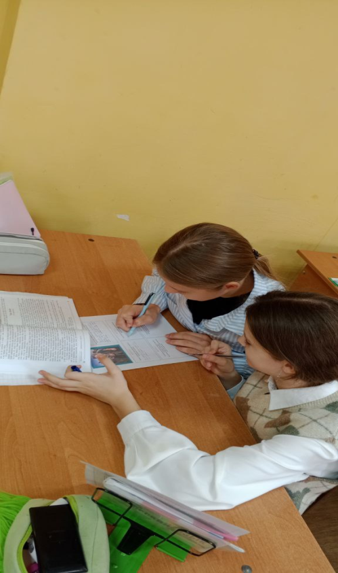
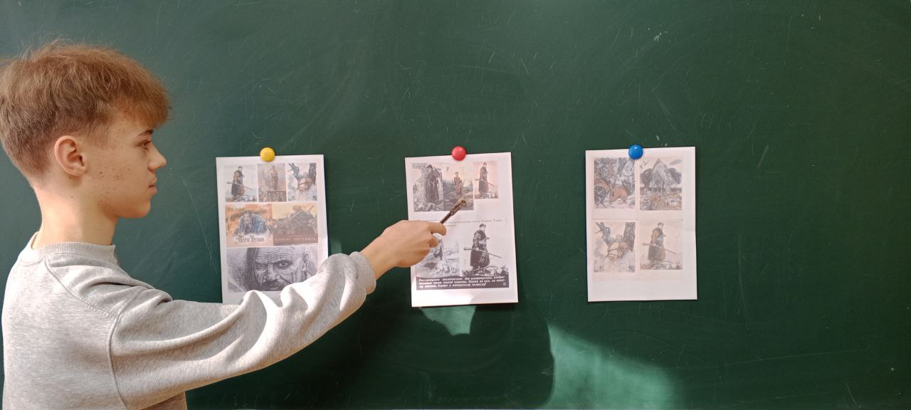

Этап шестой. Работа с историческим контекстом
Учитель объясняет, что произведение написано в XIX веке, но описывает события XVI века. Гоголь идеализирует казацкую вольницу, видя в ней воплощение национального духа. Ученики узнают о реальной истории казачества, о войнах с поляками и татарами, о роли Запорожской Сечи. Такой контекст помогает понять, почему для Гоголя казаки — это не просто воины, но символы национальной идентичности и героического прошлого.
Этап седьмой. Развитие критического мышления
Учащимся предлагается задача: согласны ли они с авторской позицией? Может ли быть оправдано убийство собственного сына за предательство? Что важнее — личное счастье или долг перед народом? Ученики высказывают разные точки зрения, аргументируя их примерами из текста и собственным опытом. Такой диалог развивает умение анализировать сложные нравственные ситуации и формирует собственную позицию.
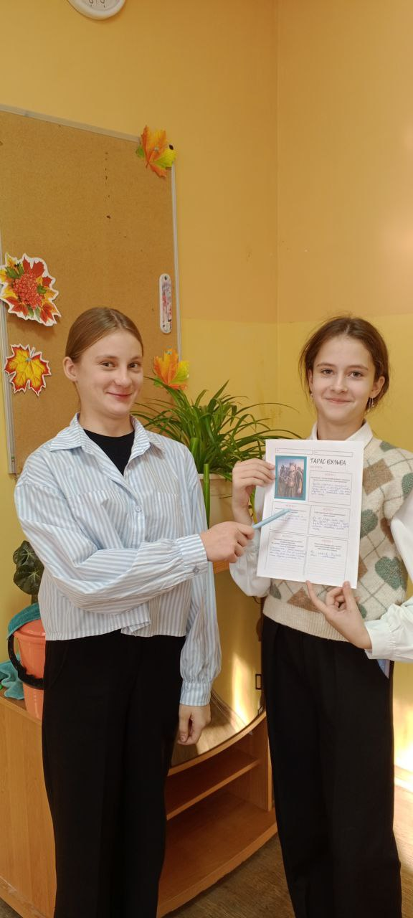
Этап восьмой. Рефлексия и обобщение
В завершение урока учащиеся отвечают на вопросы: какие новые представления о героизме они получили, прочитав произведение; как изменилось их понимание конфликта между личным и общественным; какие качества характера они считают наиболее ценными. Учитель подводит итоги, подчёркивая, что литература помогает нам лучше понять себя и окружающий мир, развивает способность к сопереживанию и критическому анализу.
Домашнее задание
Написать небольшое сочинение-размышление на тему «Что я понял о героизме, прочитав "Тарас Бульба"» или подготовить устный ответ на вопрос о том, какой персонаж произведения вызвал наибольший интерес и почему. Такое задание закрепляет навыки читательской грамотности и позволяет ученикам выразить собственное понимание прочитанного.

